2018年九年级期中质量检测

物理试题（2018.11）
第Ⅰ卷（选择题 共50分）
2．本考试不允许使用计算器。
- 单项选择题（本大题包括10小题，每小题3分，共30分。每小题给出的四个选项中，只有一个选项最符合题目的要求，请将正确选项的标号选出，涂在答题卡的相应位置。多选、错选或不选的均不得分）
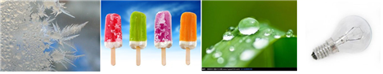
1．如图，下列热现象，说法中正确的是（ ）

A．冬天的早晨，玻璃上的冰花是水凝固形成的
B．夏天，我们看到冰糕冒“白气”是汽化现象
C．秋天的清晨，叶子的表面有水珠，是空气中的水蒸气液化形成的
D．用久了的白炽灯泡内表面发黑，是钨蒸汽液化后再凝固的结果
2．在严寒的冬天，需要排尽汽车水箱里的水并注入防冻剂。与水相比，防冻剂不易冰冻也不易开锅（沸腾），这是因为（ ）
A．防冻剂的凝固点低，沸点高 B．防冻剂的凝固点高，沸点高
C．防冻剂的凝固点高，沸点低 D．防冻剂的凝固点低，沸点低
3．下列示例中，改变物体内能的方式与其他三个不同的是（ ）
A．用力搓手，手会发热 B．流星坠入大气层发光发热
C．用锯条锯木头，锯条温度升高 D． 用炉灶烧水，水温升高
4．物质的密度、熔点、比热容如下表，某同学根据表格总结得出的下列结论中正确的是（ ）
物质 | 密度（kg．m^{﹣3}）  （常温、常压） | 物质 | 熔点（℃） | 物质 | 比热容（J•kg﹣1•℃﹣1）
纯水 | 1.0×10³ | 冰 | 0 | 水 | 4.2×10³
酒精 | 0.8×10³ | 固态酒精 | ﹣117 | 酒精 | 2.4×10³
水银 | 13.6×10³ | 固态水银 | ﹣39 | 水银 | 0.14×10³
A．烈日下游泳池旁的混凝土热得烫脚而池水不热，这是因为混凝土吸热多
B．祖国的最北端漠河，气温最低约零下50℃，水银、酒精温度计都能用
C．质量相等的水和酒精升高相同的温度，水吸收的热量多
D．一39摄氏度的水银一定是固态的，-117摄氏度的酒精一定是固态的
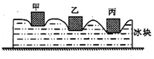
5．将质量相同的甲、乙、丙三块金属加热到相同的温度后，放到上表面平整的冰块上。经过一定时间后，冰块形状基本不再变化时的情形如右图所示。则金属的比热容大小相比（ ）
A．c_{甲}最大 B． c_{丙}最大 C． c_{乙}最大 D．c_{甲}=c_{乙}=c_{丙}
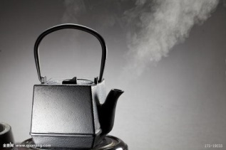
6． 用水壶烧水时，水沸腾后，在壶嘴处没有“白气”，在距离壶嘴5厘米处反而有大量白气，如图所示，请你就此现象提出一个有价值且易于探究的物理问题：（ ）
A．水蒸气液化多少与环境温差有什么关系？
B．“白气”多少与离壶口的距离是否有关？
C．水蒸气液化多少与水的质量有什么关系？
D．“白气”的多少与水的质量有什么关系？
7．在内燃机工作的四个冲程中，发生内能和机械能相互转化的冲程是（ ）
A．吸气冲程和做功冲程 B．压缩冲程和做功冲程
C．压缩冲程和排气冲程 D．排气冲程和吸气冲程
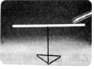
8．如图所示，把一根中间戳有小孔（没戳穿）的轻质饮料吸管放在转动轴上，吸管能在水平面内自由转动，用餐巾纸摩擦吸管使其带电。用丝绸摩擦过的玻璃棒靠近吸管的一端，两者相互吸引。则（ ）
A．摩擦时吸管上的部分正电荷转移到餐巾纸上
B．餐巾纸与吸管摩擦时吸管失去电子显正电性
C．餐巾纸与吸管摩擦时吸管得到电子显负电性
D．摩擦后的吸管与摩擦后的玻璃棒带同种电荷
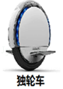
9．某品牌独轮车工作原理：当电源开关S₁闭合时指示灯亮起，人站在独轮车上开关S₂自动闭合，电动机才能启动，开始运动。下列电路设计符合上述要求的是（ ）
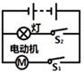
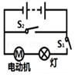
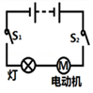
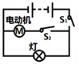

- B． C． D．
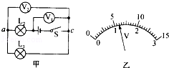
10．如图甲所示的电路中，当闭合开关S后，两个电压表指针偏转均如图乙所示，则灯L₁和L₂两端的电压分别为（ ）
A．1.2V 4.8V B．4.8V 1.2V
C．1.2V 6.0V D．6.0V 1.2V
二、多项选择题（本大题共5小题，每小题4分，共20分。每小题给出的四个选项中，至少有两个选项符合题目的要求，部分选对得3分，错选和不选不得分）
11.下列数据中，较为合理的是：( )
A.教室内感觉比较舒适的温度约为23℃ B. 家用冰箱工作电流约1.1—1.7A
C.对人体安全的电压应不高于220V D. 发生闪电的云层间电压可达10³KV
12．下列有关热机的说法中不正确的是（ ）
A．热机工作时将燃料化学能转化为内能，再转化成机械能
B．柴油机吸气冲程中进气口吸入的是柴油和空气的混合物
C．四冲程汽油机每个工作循环中有三个冲程依靠惯性完成
D．热机工作过程中，热机的工作效率越高，热机功率越大
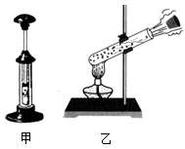
13．如图是两个演示实验的示意图。在一个配有活塞的厚玻璃筒里放一小团硝化棉，把活塞迅速压下去，棉花燃烧起来，如图甲所示。给试管里的水加热一段时间后，橡胶塞受到水蒸气的压力而冲出去，如图乙所示。根据实验现象判断，下列说法正确的是： ( )
A．图甲中活塞下压的过程中，玻璃筒里气体的内能减少
B．图甲中活塞下压过程的能量转化情况，与热机的压缩冲程相同
C．图乙中水蒸气冲开瓶塞的过程中，水蒸气的内能增加[来源:Zxxk.Com]
D．图乙中水蒸气冲开瓶塞过程的能量转化情况，与热机的做功冲程相同
14．如图所示，甲乙两个小灯泡连接在电路中，①②③可能是电压表或电流表，则（ ）
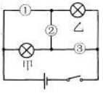
A．若①②为电流表，③为电压表，两灯都亮
B．若①②为电压表，③为电流表，两灯都亮
C．若①③为电压表，②为电流表，两灯串联都亮
D．若①③为电流表，②为电压表，两灯并联都亮
15．如图所示是某物质熔化时温度随时间变化的关系图象，下列说法中错误的是（ ）
A．在5﹣15min该物质内能不变 B．该物质是晶体，熔点是0℃
C．在5﹣15min该物质处于熔化过程 D．该物质液态比热容比固态比热容小[来源:学§科§网Z§X§X§K]
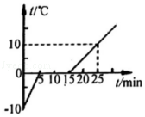

第Ⅱ卷（非选择题 共50分）
注意事项：
1．第Ⅱ卷为非选择题，共3页，请考生用0.5毫米黑色签字笔直接在答题卡上规定的位置作答，答案写在试卷上无效。
2．本考试不允许使用计算器。
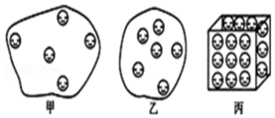
16．如图所示，是同一物质在三种状态下的物理模型，如果物质由甲图状态直接变成丙图状态的过程叫做 （填物态变化名称），此过程 （选填“吸收”或“放出”）热量。[来源:学科网ZXXK]
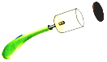
17．如图所示是演示汽油机点火爆炸的实验装置，按动电火花发生器的按钮，点燃盒内酒精，盒盖被打出去，这与四冲程汽油机的 冲程的能量转化相同；该过程的能量转化是将 能转化为机械能。
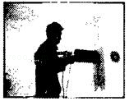
18．如图所示是家庭装修中常用的“水钻”，它在给墙壁打孔时，由于钻头和墙壁间的摩擦，使钻头的内能增加，温度升高。这时向钻头注水可以通过 的方式使钻头的内能减小，温度降低。同时由于水具有 的特性，可以达到更好的冷却效果。[来源:学_科_网]
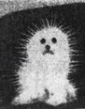
19．小刘用干燥的毯子将长毛狗包起来并来回摩擦，结果小狗的长毛竖了起来，像一只可爱的刺猬，如图所示，狗毛竖了起来是因为摩擦带上了 （选填“同种”或“异种”）电荷而互相排斥的；实验室中 （选填“验电器”或“试电笔”）就是利用这一原理制成的仪器。
20．如图所示，是一款无人驾驶汽车原型图，汽车自动驾驶时用激光测距器来了解周围的交通状况，使用北斗卫星导航系统进行定位和导航，该款车以某速度在一段平直的公路上匀速行驶了一段距离时，消耗汽油2kg，在这段行驶过程中，（已知：汽油的热值为4.5×10⁷J/kg，c_{水}=4.2×10³J/（kg•℃）。
求：
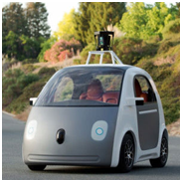
（1）汽油完全燃烧放出的热量是多少?
（2）假设该汽车在这次行驶过程中，发动机排出的废气带走的能量占汽油完全燃烧放出的热量的42%，若这些废气带走的能量全部被质量200kg的水吸收，水升高的温度是多少？（水未沸腾）

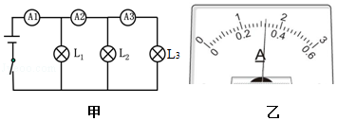
21．如图甲所示，电流表A₂、A₃均如图示数均如图乙所示，电流表A₁示数为2A，
求：
（1）灯L₁通过的电流I₁
（2）灯L₂通过的电流I₂
（3）灯L₃通过的电流I₃

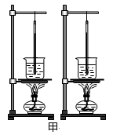
22.为了比较水和食用油的吸热能力，小明用两个完全相同的装置做了如图甲所示的实验．用温度计测量液体吸收热量后升高的温度值，并用钟表记录加热时间．实验数据记录如下表．
物质 | 质量/g | 初始温度/℃ | 加热时间/min | 最后温度/℃
水 | 60 | 20 | 6 | 45
食用油 | 60 | 20 | 6 | 68

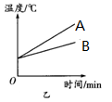
（1）在实验过程中一般用控制 相同的方法保证水和食用油吸收的热量相同，通过比较它们 来比较水和食用油吸热能力的差异。实验中应取 相等的水和食用油倒入两个相同的烧杯中.
乙
（2）该实验除了图甲的实验器材外，还需要用到的实验器材有：秒表和
（3）在此实验中，如果要使水和食用油的最后温度相同，就要给 加热更长的时间，此过程中水吸收的热量 （选填“大于”、“等于”或“小于”）食用油吸收的热量．
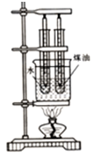
（4）实验中发现食用油的温度比水的温度升高得 （选填“快”或“慢”），这表明 吸热本领更强．物质的这种特性可以用 这个物理量来描述．
丙
（5）图乙中是小明同学根据实验数据画出的图线，则 （填“A”或“B”）反映水的吸热升温情况。
（6）该实验用到的研究方法有：转换法和
（7）在对实验进行反思时，他设计了图丙所示的装置。与原方案相比，该方案具有的优点是（答 出一个即可）__________________________。
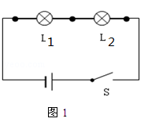
23．在探究串联电路电流及电压特点时，小华和小丽按如图甲所示的电路进行实验。
甲
（1）为了使探究得出的结论具有普遍意义，L₁、L₂应该选择 （选填“相同”或“不同”）的小灯泡；
（2）闭合开关S后，发现灯L₁发光，L₂不发光。你认为造成上述现象的原因是 （填序号）
A．L₂灯丝断了 B．L₂短路 C．灯L₂也工作，但流过它的电流比L₁的要小
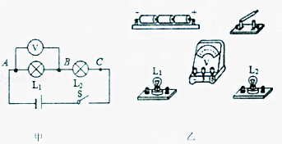
（3）小丽排除故障后，用电压表测量L₁两端的电压时，设计了如图乙所示的电路图，请用笔画线代替导线，连接图丙中的实物图；
乙 丙

（4）在测L₂两端的电压时，小丽同学为了节省实验时间，采用以下方法：电压表所接的B接点不动，只断开A接点，并改接到C接点上，这样做 （选填“正确”或“不正确”），原因是 ；
（5）排除故障后继续实验，得出了一组数据，接下来他们还应当
A．更换电压表的量程重做实验 B．更换不同规格的小灯泡重做实验
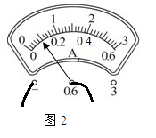
（6）小华在探究串联电路电流特点时，分别把图中A、B、C各处断开，把电流表接入，闭合开关，发现指针都如图丁所示，读出电流表的读数是 。
丁
（7）正确实验操作后，测得A、B、C三处的电流记为I_{A}、I_{B}、I_{C}；测得AB、BC、AC两点间的电压记为U_{AB}、U_{BC}、U_{AC}，下列说法正确的是 。
A．I_{A}=I_{B}+I_{C} B．I_{A}＞I_{B}＞I_{C} C．U_{AB}=U_{BC}+U_{AC} D．U_{AC}=U_{AB}+U_{BC}

2018年九年级期中质量检测
物理试题（2018.11）
(答案)
第Ⅰ卷（选择题 共50分）

- 单项选择题：（每小题3分，共30分，多选、错选或不选的均不得分）
1.C 2.A 3.D 4.C 5.B 6.A 7.B 8.C 9.C 10.A

- 多项选择：（本大题共5小题，每小题4分，共20分。每小题给出的四个选项中，至少有两个选项符合题目的要求，部分选对得3分，错选和不选不得分）
11.ABD 12.BD 13.BD 14.CD 15.AD

第Ⅱ卷（非选择题 共50分）
16 .凝华；放出。
17. 做功；内
18. 热传递；比热容大
19. 同种；验电器

20.（本题6分）[来源:学科网]
（1）汽油完全燃烧放出的热量：
Q_{放}=mq=2kg×4.5×10⁷J/kg=9×10⁷J，----------2
（2）由题知，发动机排出的废气带走的能量占汽油完全燃烧放出的热量的42%，且这些能量全部被水吸收，
则水吸收的热量：Q_{吸}=Q_{废气}=42%×Q_{放}=42%×9×10⁷J=3.78×10⁷J；-----------2
由Q_{吸}=cm（t₂－t₁得：
t₂－t₁=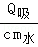=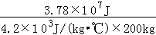=45℃；----------2
答：（1）汽油完全燃烧放出的热量为9×10⁷J；
（2）水升高的温度为45℃；
21.（本题6分）
由题可知：A₂一定使用的是0﹣3A量程，A₃使用的是0﹣0.6A量程。
所以A₂的读数I_{A2}=1.6A；------1
A₃的读数I_{A3}=0.32A。
因为A₃测量的通过灯L₃的电流，所以I₃=0.32A。------1分

根据并联电路电流规律可知，灯L₁通过的电流：I₁=I _{A1}﹣I_{A2}=2A﹣1.6A=0.4A，-------2分
灯L₂的电流：I₂=I_{A2}﹣I_{A3}=1.6A﹣0.32A=1.28A。------2
答：（1）灯L₁通过的电流I₁为0.4A；
（2）灯L₂通过的电流I₂为1.28A；
（3）灯L₃通过的电流I₃为0.32A。
22.（本题13分，1—6每空1分，第7小题2分，共13分）
（1）加热时间 升高温度 质量（2）天平 （3） 水 大于 （4）快 水 比热容 （5）B （6）控制变量法 （7）便于控制相同时间内，水和食用油吸收的热量相同
23.（本题9分，每空1分，连接实物图2分，说明：电路1分，电压表连接1分）
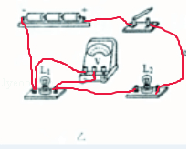
（1）不同；（2）B； （3）

（4）不可以；电压表正负接线柱接反了；（5） B (6) 0.1A； (7) D。

